Vierte Kids Climate Conference: 150 Kinder forschen zum Thema „Welt in Bewegung“

Medebach, April 2018. Welche Auswirkungen haben die von Mensch und Tier verursachten Spuren auf der Erde? Warum gibt es Ebbe und Flut und wie beeinflussen die Gezeiten unsere Natur? Und wie können sich die Menschen zukünftig nachhaltig fortbewegen? 150 Kinder entwickeln bei der vierten Kids Climate Conference vom 15. bis 17. Juni 2018 Ideen und Vorschläge für einen verantwortungsvollen Umgang mit unserer Erde. Unter dem diesjährigen Motto „Welt in Bewegung“ findet die Non-Profit-Veranstaltung bereits zum vierten Mal im Center Parcs Park Hochsauerland statt. Unterstützt wird diese von namhaften Unternehmen und Organisationen wie WWF Young Panda, UNICEF und Deutsche Klimastiftung. Interessierte Kinder und Jugendliche können sich noch bis zum14.05.2018 über die Website www.kidsclimateconference.de bewerben.

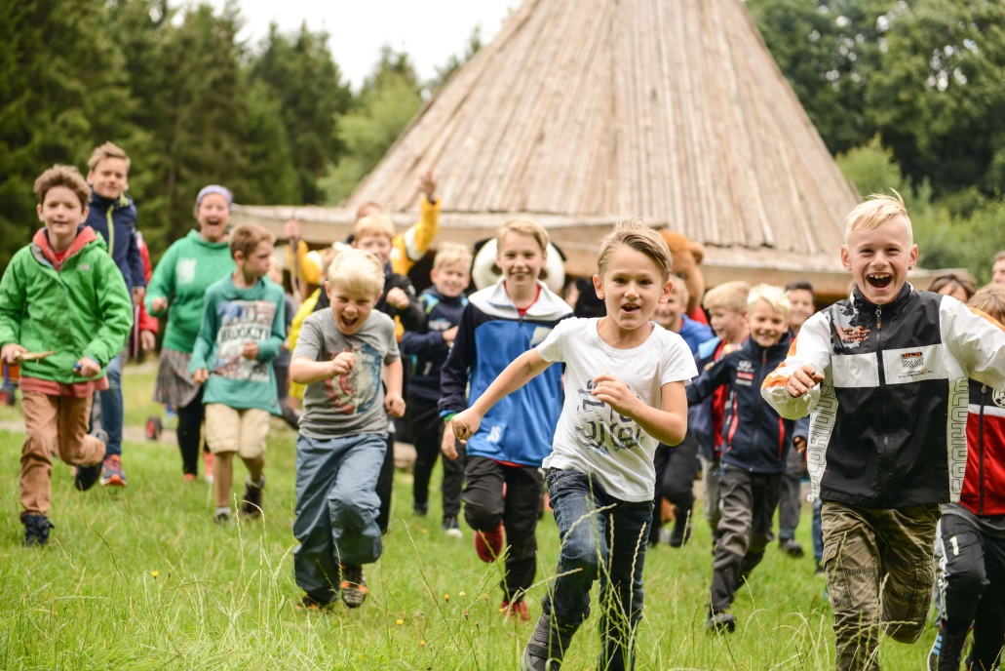

Dieses Bilder erhalten Sie zum Download unter: XX

Die Teilnehmer entdecken in verschiedenen Forscherstationen auf einem zwei Hektar großen Gelände im Center Parcs Park Hochsauerland, welche Bewegungen die Erde am Leben erhalten, welchen Zyklen Tiere und Pflanzen folgen und welche Kraft Naturgewalten entwickeln können. Außerdem wird hinterfragt, wie Menschen sich nachhaltig fortbewegen können und wie all dies genutzt werden kann, um die Zukunft positiv zu gestalten. Zum Ende entwickeln die Teilnehmenden Ideen für ein umweltgerechteres und nachhaltiges Verhalten.

Bewerben können sich Kinder und Jugendliche im Alter von acht bis 14 Jahren auf www.kidsclimateconference.de. Die zukünftigen „Klimabotschafter“ müssen dazu die Frage „Stell dir vor, du wärst Verkehrsminister und hättest die Möglichkeit, eine Regelung zum Schutz der Umwelt und Natur in Deutschlanddurchzusetzen. Was wäre das? Wofür würdest du dich einsetzen?“ beantworten – geschrieben oder gemalt, ist dabei ganz egal. Einsendeschluss ist der 14.05.2018. Die 150 Gewinnerinnen und Gewinner des Wettbewerbs werden zum Wochenende der Kids Climate Conference mit ihren Familien in den Center Parcs Park Hochsauerland inklusive Übernachtung eingeladen. Während die Teilnehmenden in ihren Projektworkshops kreativ sind, verbringen ihre Familien ein entspanntes Wochenende im eigenen Ferienhaus.

Weitere Informationen unter: www.kidsclimateconference.de

Über die Kids Climate Conference:
Die Kids Climate Conference ist eine Initiative von Nichtregierungsorganisationen und Unternehmen wie WWF YOUNG PANDA, UNICEF u.a. in Zusammenarbeit mit Center Parcs. Sie richtet sich speziell an Kinder zwischen 8 und 14 Jahren. Im Jahr 2012 fand die erste Konferenz dieser Art in den Niederlanden statt und vom 19. bis 21. Juni 2015 zum ersten Mal in Deutschland. Kreative Workshops und Aktionen rund um das diesjährige Thema Welt in Bewegung warten hier ein ganzes Wochenende lang auf rund 150 Teilnehmende. Ziel der Konferenz ist es, Leitsätze zu entwickeln, die an die Politik übergeben und langfristig verfolgt werden. http://kidsclimateconference.de

Pressekontakte

Sabine Huber - Pressereferentin
Groupe Pierre & Vacances / Center Parcs Germany GmbH
Kaltenbornweg 1-3, 50679 Köln
Tel. 0221 - 97 30 30 - 94
Fax 0221 - 97 30 30 - 14
E-Mail: sabine.huber@groupepvcp.com

Steffi von Landenberg/Sabine Schnarkowski/Tanja Battenfeld
Presse- & Öffentlichkeitsarbeit
Global Communication Experts GmbH
Hanauer Landstraße 184, 60314 Frankfurt
Tel. 069 - 17 53 71 - 034/ - 044 / - 024
Fax 069 - 17 53 71 - 035/ - 045 / - 025
E-Mail:kidsclimateconference@gce-agency.com

